算好求职这笔账:求职者要找准定位 做好规划
据悉，2016年高校应届毕业生达到765万人，比去年增加了16万人，就业压力可见一斑，所以求职者们特别珍惜每一次的竞争机会，不惜加大找工作的成本，首先是个人形象投资，一双高跟鞋，一身正装，一套化妆品……其次是简历制作，打印彩色简历、拍摄完美证件照，再加上来来回回的交通费……
2016年就业季早已经结束，各大高校的应届毕业生已陆续踏上工作岗位。2017年校园招聘也早已悄然开始，很多招聘企业正在着手布置2017年的校招工作。在求职过程中，哪些钱必须花哪些钱可以不花，如何花、花多少都成了毕业生们无法回避的问题。求职过程中你花了多少钱？你认为哪些钱该花哪些钱不该花？求职时你在哪些方面花费最多呢？
据本期伍亿人才网（www.51rc.com）用户调查显示：大多数人在求职过程中的花费大约在1000元-2000元之间，其中交通费和个人形象包装费是在求职过程中花费最多的两个项目。
67%的调查参与者表示正在求职或者正准备换工作
由于本次网站调查的平台是伍亿人才网旗下的31个求职招聘网站，因此参与调查的人大多数为正在找工作的求职者。其中67%的人目前正处在求职阶段，仅有13%的参与者表示目前在职。
技术进步和劳动生产率的不断提高，直接或间接导致人才需求相对减少，但是求职人数却不断增长，供给不断不减、需求不断下降，2017就业季又要开始了，但是目前仍有67%的人还在求职，就业压力实在不可小觑。
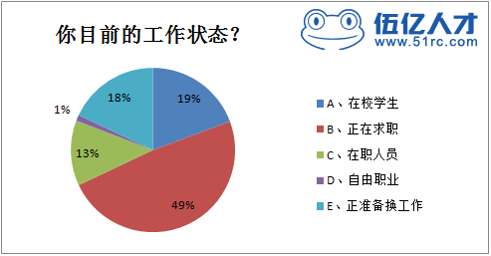
招聘网站是大多数求职者找工作的首选
当前，互联网已经融入到我们每个人的工作或者生活中，招聘求职也不例外，据伍亿人才网调查显示，采用招聘网站求职的人占了总调查人数的63%。由此可见，互联网对大家的影响有多大。
在“互联网+”正式成为国家战略的背景下，伍亿人才网结合自身优势，不断帮求职者找到满意的工作。为全民就业分担了不可替代的责任、解决了大学生及社会人员的就业困难。网站也以精准的产品定位、优质的客户服务，获得了求职者和企业的一致认可。
并且，随着创业浪潮的兴起，网站CEO开始了新一轮创业——梧桐果网申，旨在建立一个新平台，专门帮助应届大学生更好地就业。梧桐果网申是国内第一家面向高校毕业生的专业网申平台，它深耕高校毕业生这个垂直细分市场，信息整合度高，目前对大学生是完全免费使用的。
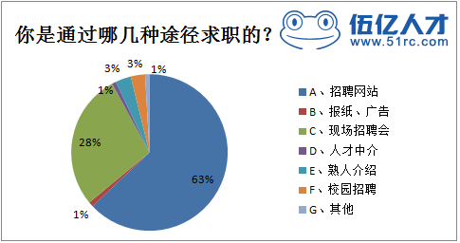
大多数人在求职过程中的花费大约在1000元-2000元之间
2017年求职季已经开始，又一波求职压力来袭，求职者们更是特别珍惜每一次的机会，甚至不惜加大求职成本，比如个人形象投资，一双高跟鞋，一身正装，一套化妆品……又如简历制作，打印彩色简历、拍摄完美证件照，再加上来来回回的交通费……据伍亿人才网调查显示，37%的调查参与者在求职过程中的花费大约在1000元-2000元之间，25%的求职者花费在500元-1000元之间，甚至有11%的人花费在2000元-3000元之间，仅有18%的参与者表示花费在200元以下。
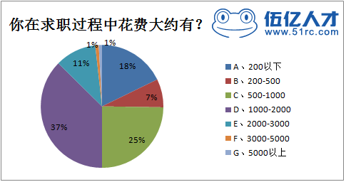
交通费和个人形象包装费是在求职过程中花费最多的两个项目
在众多的花费项目中，交通费和个人形象包装费是在求职过程中花费最多的两个，分别占了40%和34%，大多数求职者表示：最费钱的还是交通费，在当地找工作还好说，如果去外地，来来回回的车费，真的是一笔不小的数目。为了让用人单位对自己“一见倾心”，大多数求职者忙于“形象工程”，职业装、领带、皮鞋、化妆品、美容美发等“装备”也是必不可少。或者为了吸引招聘者的眼球，很多求职者会选择彩印简历，假如打印一张彩印简历需要2元，从开始找工作到找到工作，也将会是一个不小的数目……
就业的形势越来越紧张，求职的成本越来越高。各项花费让原本已经“压力山大”的求职中的大学生，又多了一重经济压力。
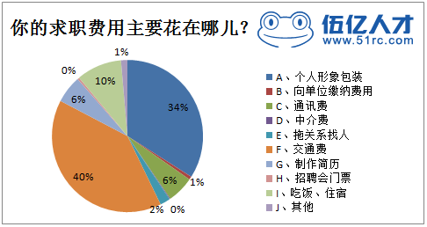
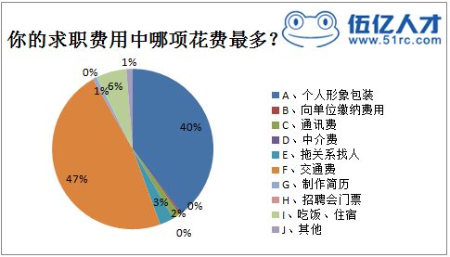
求职过程中的花费主要都是跟家长要的
既然求职需要花费，甚至有的花费还那么高，那这些费用都是从哪儿来的呢？据伍亿人才网调查显示，毕业季的求职账单中，跟家长要的占了总参与人数的58%，这部分求职者应该都是刚刚毕业的大学生；自己工资所得的占了22%，这部分参与者应该是已经走向工作岗位，但是打算跳槽的人；还有11%的求职者用的是自己兼职获得的收入。
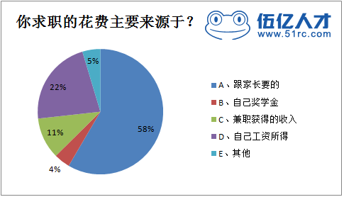
对于每个求职者来说，找工作是人生中新的旅途的开始，求职过程中并不是花费的钱越多，得到的结果就会越好。求职，关乎的不仅仅是面试时服装是否得体，简历是否吸引眼球，更重要的是个人的综合能力。不少企业也表示在选拔人才的时候，他们更注重求职者的专业技能和职业素养。所以，不少求职者甚至不用花费较多的财力和精力，就能同时获得多家用人单位的录用通知。
在新的求职季到来之际，希望每一位毕业生可以找准定位，在求职过程中，哪些钱必须花哪些钱可以不花，如何花、花多少都需要规划好，将更多的求职资金花在刀刃上，好好提升自己的综合能力，而不是花费一些不必要的费用，盲目跟风。

